Pembenahan Terus Menerus
Sejarah Yayasan Sancta Maria Malang
(bagian ke V)

Pembenahan Yayasan Sancta Maria Malang terus diusahakan meskipun banyak kendala dan tantangan. Pada periode kepemimpinan Rm. Sixtus Caturyanto Pujadarma, O.Carm. (1984 – 1987; 1987 – 1991), beliau mengadakan perubahan anggaran dasar sehingga semakin selaras dengan kepribadian bangsa Indonesia. Perubahan itu terjadi pada pasal 3 yang berbunyi demikian
- Dalam terang iman katolik, Yayasan ini berasaskan Pancasila dalam kehidupan bermasyarakat, berbangsa dan bernegara,
- Yayasan ini berdasarkan Undang-Undang Dasar (UUD) 1945,
- Yayasan ini bergerak di bidang sosial, termasuk tetapi tidak terbatas pada pendidikan.
Sebagai ketua, Rm. Sixtus Caturyanto Pudjodarma dibantu oleh Rm. H.J.S. Pandojoputro, O.Carm. (sekretaris), dan Br. Andreas Sutrisno, O.Carm. (bendahara). Pengurus juga merumuskan program-program yang sungguh menjanjikan. Program-program itu antara lain memperhatikan kelancaran Proses Belajar Mengajar (PBM), kesejahteraan pegawai, serta melengkapi sarana dan prasarana. Tampak juga bagaimana Yayasan memperhatikan pentingnya penanaman spiritualitas Karmel dan pembinaan para guru entah yang bersifat rohani maupun terkait dengan profesionalitas. Hal ini dapat dilihat pada notulen rapat YSM tertanggal 3 April 1985. Pada notulen itu tertuang komitmen berikut:
- Penyampaian spiritualitas ordo pada petugas sekolah.
- Persaudaraan diadakan di lingkungan Sekolah.
- Menampung kesulitan2 para direktur sekolah.
- Bimbingan rohani kepada para guru YSM.
- Mengusahakan buku-buku pembinaan untuk para guru.
Masih pada masa kepemimpinan Rm. Sixtus Caturyanto Pujadharma, O.Carm. Yayasan Sancta Maria Malang menyumbang dana untuk pembangunan gedung STFT. Gedung STFT juga dibangun atas nama YSM. Hal ini kemungkinan dilakukan karena dua alasan: pertama, YSM/Ordo adalah penyokong berdirinya STFT, kedua STFT belum memiliki yayasan sendiri.

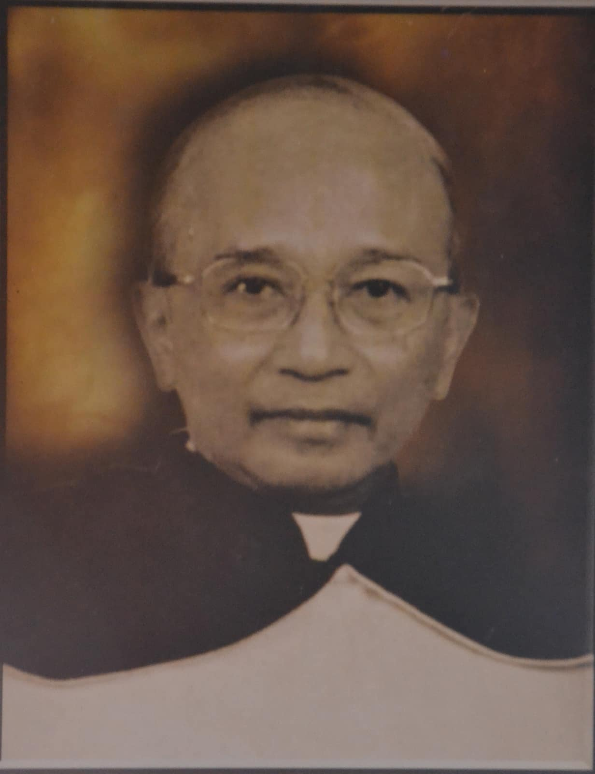
Rm. Sixtus C.P, O.Carm.
(1984 – 1991)

Periode 1991 – 1994 dilanjutkan periode 1994 – 1997 pengurus Yayasan dipegang (kembali) oleh Rm. A.J. Sudibjo, O.Carm. (ketua), Rm. H.J.S Pandojoputro, O.Carm. (sekretaris) dan Br. Andreas Sutrisno, O.Carm (bendahara). Periode keempat jabatan Rm. Sudibjo, O.Carm. terbedakan dengan periode sebelumnya dengan statusnya sebagai penjabat provinsial Ordo Karmel sekaligus pemimpin YSM. Pada 15 Juni 1989, Rm. H.J.S. Pandojoputro, O.Carm. terpilih sebagai uskup Malang. Karena kesibukan sebagai uskup, maka jabatan sekretaris YSM kemudian digantikan oleh Br. Vianey Sugiman, O.Carm.
Banyak peristiwa penting terjadi pada masa ini. Di Flores terjadi serah terima pengelolaan SMPK Alvares dari Yayasan Sanpukat kepada YSM. Sebagai kepala sekolah, diangkatlah Br. Vianey Sugiman, O.Carm. Peristiwa ini menjadi tonggak pelayanan nyata Ordo/YSM dalam dunia pendidikan di bumi Frans Seda ini. Penugasan Br. Vianney sebagai kepala sekolah berpengaruh pada kembalinya jabatan sekretaris kepada Rm. F. Sulistyo, O.Carm. Dalam kancah pendidikan nasional terjadi perubahan nama jenjang pendidikan dari Sekolah Menengah Atas (SMA) menjadi Sekolah Menengah Umum(SMU). Sebagai menteri pendidikan saat itu adalah Prof. Dr. Fuad Hasan. Sedangkan di wilayah Jawa terjadi penyerahan (kembali) pengelolaan SMUK Mater Dei Probolinggo dari YSM ke Yayasan Karmel setelah urusan sewa menyewa antara YSM dengan Yayasan Persatuan Santa Maria terselesaikan (sekarang Perkumpulan Dharma Putri). Dalam lingkup unit karya, terjadi pergantian tampuk kepemimpinan. Di SMUK St. Paulus terjadi serah terima kepala sekolah dari pejabat lama Rm. F. Sulistyo, O.Carm. kepada Rm. Albertus Herwanto, O.Carm. Sedangkan di SMUK St. Albertus terjadi pergantian kepala sekolah dari Rm. E. Siswanto Puspowardojo, O.Carm. kepada Rm. Michael Muljo Hartomo, O.Carm.

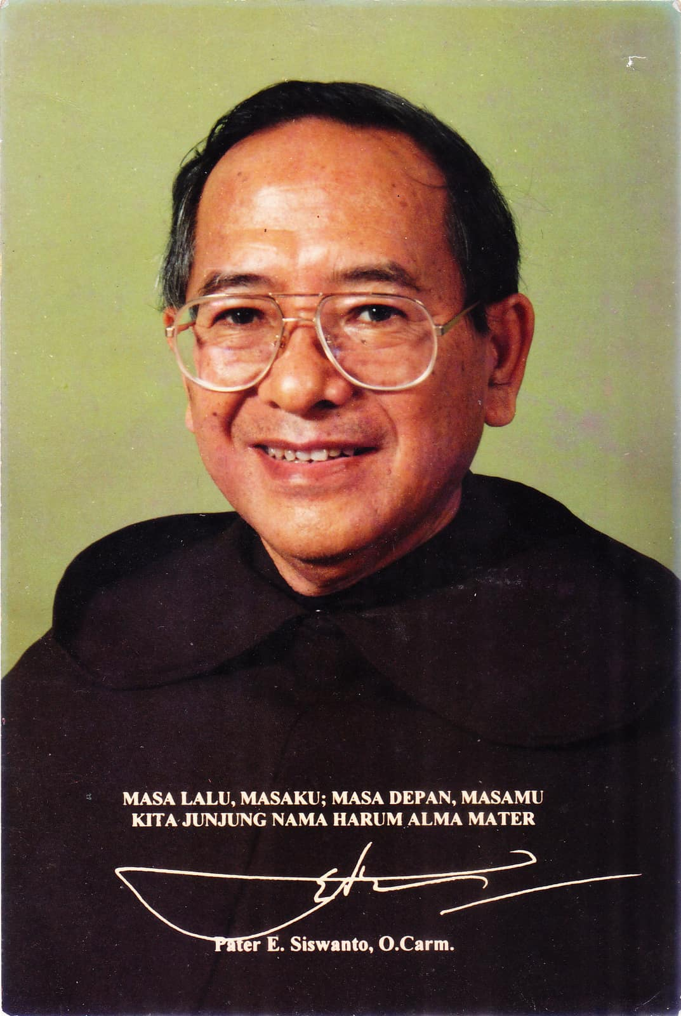
Gbr. 10. Rm. E. Siswanto, O.Carm
Ketua 1997-2001.
Foto: Dok O.Carm

Pada periode 1997 – 2001 kepengurusan YSM dipegang oleh Rm. Emanuel Siswanto Poespowardojo, O.Carm. (ketua), Rm. F. Sulistyo, O.Carm. (sekretaris), dan Br. Vincentius Parsi O.Carm. (bendahara). Hingga masa kepemimpinan ini YSM belum dikelola secara professional. YSM masih mengandalkan pegawai sekolah, belum memiliki pegawai yang khusus menangani administrasi. Maka unit karya pada masa itu sungguh-sungguh memiliki otonomi yang begitu besar. Namun demikian, pengurus berhasil mengadakan perubahan anggaran dasar yang didaftarkan pada notaries Eko Handoko Widjaya. Pada akta no. 65 tertanggal 17 November 1997 ini termuat beberapa perubahan.
Terkait dengan pengembangan YSM dikatakan bahwa jika perlu Pengurus YSM dengan persetujuan Dewan Komisaris dapat mendirikan cabang-cabangnya di tempat lain (psl.1)., terkait dengan maksud dan tujuan didirikannya YSM adalah menciptakan unit karya/sekolah yang dijiwai semangat kemerdekaan dan Cintakasih Injil, yang membantu kaum muda memperkembangkan kepribadian mereka khususnya anak-anak katolik agar tumbuh menjadi manusia baru sebagaimana mereka dilahirkan dalam pembaptisan untuk mengarahkan seluruh kebudayaan manusia kepada warta keselamatan serta pengetahuan yang diperoleh oleh para murid tahap demi tahap tentang dunia, kehidupan dan manusia yang diterangi oleh iman (psl.4.3).
Terkait dengan usaha, pada pasal 5 poin 1 dinyatakan bahwa YSM dapat mendirikan dan menyelenggarakan sekolah-sekolah, kursus-kursus, asrama, panti asuhan, dan panti lanjut usia. Guna penyelenggaraan, YSM menggariskan pendapatan terdiri dari:
- Uang pangkal dan uang sekolah
- Sumbangan berupa harta benda maupun uang tunai,
- Bantuan/subsidi, baik dari badan-badan pemerintah maupun dari badan-badan swasta yang tidak mengikat,
- Derma, hadiah, hibah wasiat, warisan dan sebagainya, dari badan-badan pemerintah, badan-badan swasta maupun perseorangan yang tidak mengikat.
Selain pendapatan juga dimuat tugas-tugas pengurus secara jelas. (bersambung….)

